Seilingsbestemmelser for

Vestfjordseilasen 2016

Regler:
Vestfjordseilasen seiles etter ISAF's Kappseilingsregler 2013 - 2016 og NSF’s Sikkerhetsbestemmelser for Tur- og Havseilas. Reklame skal være begrenset til Kategori A i ISAF Regulation 20.

Turklassene, fembøringer, åttringer, vikingskip og seilskuter seiler etter sjøveisreglene. Når båter i andre klasser møter disse, og andre båter som ikke kappseiler, gjelder sjøveisreglene. Båter i turklassene skal føre nasjonalflagg som tegn på at det seiles etter sjøveisreglene.

Sikkerhet:
Alle båter utenom nordlandsbåter og vikingskip skal være bygd og utrustet etter NSF's sikkerhetskategori 4 med unntak av kravet om håndholdt VHF i ISAF Regulations 3.21.9 pkt. E. Båter som ikke tilfredsstiller sikkerhetskategori 4 kan søke regattakomiteen om dispensasjon, og delta om dette gis.

Ansvar:
Deltakere i regattaen deltar ene og alene på eget ansvar. Bodø seilforening og regattaansvarlig vil ikke akseptere noe ansvar for skade på materiell eller person, eller dødsfall inntruffet i forbindelse med, før, under eller etter regattaen. Deltagende båter må ha tegnet ansvarsforsikring for den skade som kan bli påført tredjemann.

Registrering:
Ved ankomst til Nordskot skal skipper / høvedsmann på deltakende båt registrere seg på regattakontoret før kl 20:00 fredag kveld, 24.06.2016. Båter som forventer å ankomme Nordskot etter kl. 20:00 fredag kveld, må melde fra om dette til regattakomiteen på telefon nr. 458 72 656 i løpet av fredag ettermiddag og før kl. 20:00. Det vil da bli gitt beskjed om hvor regattadokumenter kan hentes.

Båter uten seilnummer:
Deltakende båter som ikke har synlig seilnummer/kjennemerke skal melde fra om dette ved registrering på Nordskot. Ved behov kan båten bli tildelt et nummer gjeldende for denne regattaen. Nummeret skal vises godt synlig på babord side av båten ved målpassering.

Kontroll av båter:
Før seilasen kan det bli gjennomført stikkprøvekontroll av båtens sikkerhetsutstyr. Etter seilasen kan det bli gjennomført kontrollmåling av båtenes seil og rigg.

Klistremerke fra sponsor:
Alle båter kan bli pålagt å føre klistremerke med reklame fra regattaens sponsor godt synlig i babord baug.

Meldinger til deltakerne:
Meldinger til deltakerne vil bli gitt over VHF kanal 72 og ved oppslag på regattakontoret. En ber om at alle deltakende båter lytter til denne kanalen fra kl. 07:00 lørdag morgen, under seilasen og inntil premieutdeling i Kabelvåg. Meldinger av betydning for regattaen fra og med lørdag morgen kunngjøres kun på VHF kanal 72.

Kl. 07:30 lørdag morgen sendes en kort orientering om værmeldingen, og endelig bekreftelse av startområde og tidspunkt.

Endringer av bestemmelsene:
Disse bestemmelsene kan endres frem til skippermøte i Nordskot. Eventuelle endringer vil bli kunngjort på skippermøtet. Endringer blir slått opp på oppslagstavle ved regattakontoret, senest 1 time etter skippermøtets slutt.

Skippermøte:
Skippermøte holdes kl. 21:00 fredag 24.juni 2016. Oppmøte ved regattakontoret på Nordskot.

Handikap:
Regattaklassene seiler etter NOR Ratings regler for 2016. For beregning av korrigerte tider benyttes standard beregningsmetode ”tid på tid”.

Flerskrogklassen seiler etter målebrev utstedt av flerskrogklubben.

Nordlandsbåter og vikingskip konkurrerer uten handikap.

Seilskøyter benytter Colin Archer-klubbens måltall (Vet - rating). Målebrev med 5 års gyldighet fås fra Jeppe Jul Nielsen, Risør.

Båter i turklassen konkurrerer uten handikap.

Seilskøyter og andre båter som ikke har måltall, seiler i turklasse uten tidskorreksjon.

Alle båter i regattaklassene registrerer seg med NOR Rating ved påmelding gjennom Seilmagasinets Sail Race System. Målebrev skal allikevel medbringes til skippermøtet. Du kan registrere, betale og hente ut Ratingbevis (målebrev) på http://www.norlys.org.

Radiokommunikasjon VHF:
Alle båter som deltar i regattaen har lytteplikt på kanal VHF kanal 72. Alle meldinger fra arrangør til deltakerne vil bli gitt på kanal 72. Ved oppkalling av arrangør eller regattakomité, benyttes denne kanalen med kallesignal "Vestfjordseilas regattakomité."

Det er ikke tillatt å utveksle informasjon mellom båtene om vind, strøm, bølger, båtens plassering, veivalg og andre forhold som kan ha betydning for utfallet av regattaen.

Klasser, starttidspunkt og klasseflagg:
I Hovde Vestfjordseilasen 2016 seiles det i følgende klasser som starter på følgende tidspunkt og har følgende oppgitte klasseflagg.

Klasse | Tidspunkt for start |  | Klasseflagg
 | Startområde 1 | Startområde 2
Åttring | kl 08:00 | kl 08:15 | D
Fembøring | kl 08:00 | kl 08:15 | D
Skøyter | kl 08:00 | kl 08:15 | D
Vikingskip | kl 08:00 | kl 08:15 | D
Flerskrog | kl 08:00 | kl 08:15 | D
Regattaklasse 1 u/spinnaker | kl 08:10 | kl 08:25 | E
Regattaklasse 2 | kl 08:10 | kl.08:25 | E
Regattaklasse 3 | kl 08:10 | kl.08:25 | E
Tur 1 | kl 08:20 | kl 08:35 | F
Tur 2 | kl 08:20 | kl 08:35 | F
Regattaklasse 4 | kl 08:30 | kl 08:45 | D
Regattaklasse 5 | kl 08:30 | kl 08:45 | D

Endelig klasseinndeling i regattaklassene gjøres etter påmeldingsfristens utløp. Endelig klasseinndeling i turklassene fastsettes etter etteranmeldingsfristens utløp. Evt. endringer kunngjøres senest på skippermøtet i Nordskot. For turklassene vil inndeling gjøres etter båtlengde uten evt. baugspyd/badeplattform. For regattaklassene vil inndeling gjøres etter NSF’s anbefalinger og etter NOR Rating.

Varselsignal for 1. start vil, hvis forholdene ligger til rette for det, bli satt til kl. 07:55 den 25.06.2016.

Spinnakerfradrag:
Ratingtall angitt i gyldig målebrev ved påmeldings-/etteranmeldingsfristens utløp i klassen, vil bli benyttet ved utregning av tid i regattaklassene. Det vil ikke bli gitt fradrag for å ikke benytte spinnaker/genaker/code0 i regattaklassen med spinnaker eller flerskrogklassen. Båter uten aktivert spinnaker/genaker/code0 i målebrevet, plasseres i regattaklasse uten spinnaker.

Startområder:
Vedlagte kartskisse viser to startområder. Primært brukes startområde 1. Startområde 2 nyttes kun ved lite vind, eller i andre tilfeller der regattakomiteen finner det riktig. Startlinjen vil være begrenset av 2 gule startbøyer. Merk at startbåten ikke er startlinjemerke.

Startområde 1: Startlinje vil bli lagt ut ved Kjuklingen Varde som ligger ved det nordre innløpet til Grøtøyleia.

Startområde 2: Startlinje vil bli lagt ut sør for varde på Storfloholmen.

Startsignaler:

5 minutter før start | klasseflagget heises | skudd avfyres
4 minutter før start | Flagget P heises | skudd avfyres
1 minutt før start | Flagget P senkes | langt lydsignal gis
Start | klasseflagg senkes | skudd avfyres

Vær oppmerksom på at det er flaggene som er gjeldende signal. Lydsignaler er bare hjelpesignaler.

Tidtaking:
For alle klasser (også skøyter og nordlandsbåter) regnes tiden fra startsignalet går.

Det vil bli arrangert tidtaking ved målgang i Kabelvåg, men for kontroll skal likevel alle båter selv ta sin seiltid ved bruk av GPS, fra startsignalet går til båten skjærer mållinjen.

Bruk av motor:
Fremdrift med motor er ikke tillatt. Alle med unntak av seilskuter / vikingskip, skal stoppe sin motor fra 4 minutter før start og til båten er gått i mål. Seilskuter / vikingskip stopper motor 1 min før start. Dog kan motor benyttes når man skal overholde vikeplikt for nyttetrafikk, for eksempel i vindstille eller trangt farvann. I slike tilfeller må ikke motor benyttes for å arbeide seg fremover mot mål. Dette endrer regel 42.

For tidlig start:
Båter som starter for tidlig og ikke vender tilbake og starter riktig, vil få et tillegg i seiltiden på 5 %.

Båter som ikke møter til start eller avbryter:
Båter som er påmeldt, men blir forhindret i å delta eller som bryter løpet, må gi beskjed til regattakomiteen snarest. Forfall og avbrytelser meldes med SMS til tlf. 458 72 656 (husk å merk meldingen med seilnummer eller båtnavn, samt navn på skipper/høvedsmann).

Løp og mållinje:
Alle klasser seiler fritt løp mellom startlinje og mål. Mållinjen er mellom flagg på moloen i Kabelvåg og høyeste punkt på Sauholmen (markert), se egen kartskisse.

Nordlandsbåter – roing:
I klassen for nordlandsbåter og vikingskip kan deltakerne ro.

Skippers rapport:
Skippers rapport skal leveres snarest på regattakontoret og innen 1 time etter målpassering, og ikke senere enn kl 18:30. Båt foran og etter i mål, skal oppgis i skjemaet. En rapporterer GPS-tid for målgang (dvs. klokkeslett lokal tid - ikke tid etter egen stoppeklokke eller lignende). Arrangør bruker GPS-tid. Egen tidtaking skal kontrolleres med resultatlistene før premieutdelingen, slik at eventuelle feil eller misforståelser kan bli rettet opp.

Maksimaltid:
En båt må krysse mållinjen innen kl 18:00 den 25.06.2016 for å bli regnet som fullførende båt. Båter som går i mål etter dette tidspunkt noteres som ikke fullført (DNF).

Protestfrist:
Protester må leveres skriftlig på regattakontoret snarest, og senest 1 time etter egen målpassering men ikke senere enn kl 18:20. Båter som har til hensikt å protestere, og som fullfører etter kl 17:30, skal gi muntlig melding om dette til regattakomiteen på tlf. nummer 458 72 656 ved målgang, senest kl. 18:00.

Kunngjøring av protester:
Arrangør vil kunngjøre hvem som protesterer, hvem det blir protestert mot, hvilke vitner som blir innkallet, når og hvor høringen finner sted. Dette vil skje på oppslagstavle ved regattakontor i Kabelvåg og på VHF kanal 72, så snart som mulig etter at siste båt har gått i mål, og senest kl. 18:30. Hver enkelt protest vil bli kunngjort så fort som mulig etter at den er innlevert.

Resultatliste:
Bekjentgjørelsen av resultatliste vil bli gjort ved oppslag på regattakontoret senest kl. 18:45. (Ved evt. protestbehandling kan dette bli utsatt).

Deltakerne har selv ansvar for å gjøre seg kjent med resultatlisten. Protester på resultatliste må leveres senest kl. 19:00. Dette endrer reglene 61.3 og 62.2 m.h.t. protestfrist.

Regattakomite:
Spørsmål og andre henvendelser kan rettes til komiteens medlemmer:

Jens Petter B Holm 458 72 656 (e/kl 16:00) nof.jpb@online.no
Roar Eikeland 414 66 464
Vibeke Jenssen 915 86 761 vibjenss@online.no
Morten Leiknes 916 37 178 mortenle@online.no
Frank Larsen

Se også informasjon på nett:

BSF’s hjemmeside: www.bodoseilforening.no
SailRace regattaside: https://www.sailracesystem.no/regatta?regatta=2336

Startområdene 1 og 2:

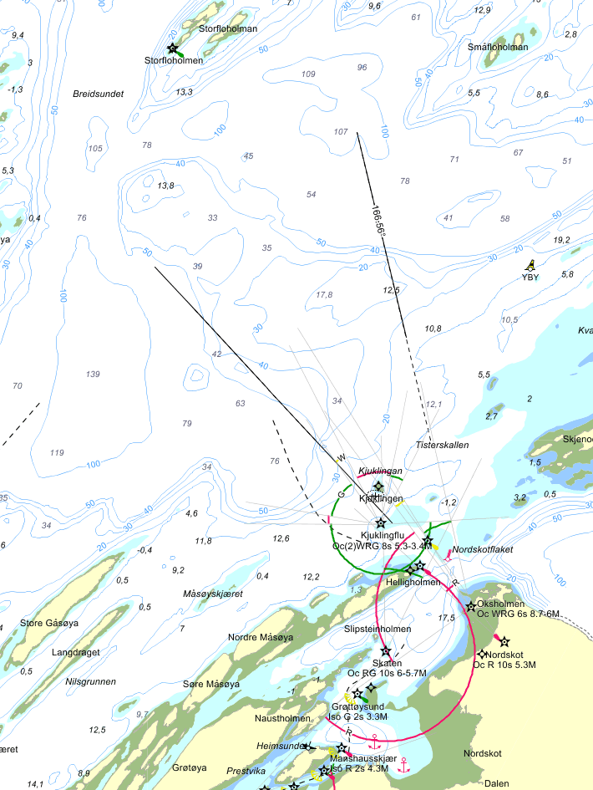
Startområde 1
Startområde 2

Kartskisse over Kabelvåg, mållinje inntegnet som blå linje:

